ความหมายสิทธิมนุษยชนสตรี


สิทธิมนุษยชน (Human Rights) หมายถึง สิทธิขั้นพื้นฐานที่ มนุษย์เกิดมาพร้อมกับความเท่าเทียมกันในแง่ศักดิ์ศรี ความเป็นมนุษย์ และสิทธิเพื่อดำรงชีวิตอย่างมีศักดิ์ศรี โดยไม่คำนึงถึงความแตกต่างในเรื่องเชื้อชาติ สีผิว เพศ อายุภาษา ศาสนา และสถานภาพทางกาย และสุขภาพ รวมทั้ง ความเชื่อทางการเมือง หรือความเชื่ออื่นๆ ที่ ขึ้นกับพื้นฐาน ทางสังคม สิทธิมนุษยชนเป็นสิ่งที่ไม่สามารถถ่ายทอดหรือโอนให้แก่ผู้อื่นได้ (ชะวัชชัย ภาติณธุ. กระบวนการเรียนรู้และปฏิบัติการสิทธิมนุษยชน. กรุงเทพฯ : โอเดียนสโตร์, 2548)ดังนั้น สิทธิมนุษยชนสตรี หมายถึง สิทธิในร่างกาย สิทธิในความเป็นบุคคล และสิทธิที่จะตัดสินใจอย่างเป็นอิสระด้วยตนเอง โดยความเท่าเทียมกันและไม่คำนึงถึงความแตกต่างในทุกๆ ด้าน

ติดต่อสอบถามเพิ่มเติม
งานพัฒนาชุมชนและสวัสดิการ
เทศบาลตำบลแม่เงิน 88 ม3 ต.แม่เงิน
อ.เชียงแสน จ.เชียงราย 57150
โทร/โทรสาร 0-5318-2271
www.maengoen.go.th

ความสำคัญของสิทธิมนุษยชนสตรี

สตรีจำนวนมากยังต้องเผชิญกับอุปสรรคในการจะได้รับสิทธิมนุษยชนเพิ่มขึ้น สาเหตุเพราะปัจจัยต่างๆ เช่น เชื้อชาติ ภาษา เผ่าพันธุ์ วัฒนธรรม ศาสนา ความพิการ หรือชนชั้นทางเศรษฐกิจและสังคม หรือเพราะความเป็นชนพื้นเมือง ผู้อพยพ ซึ่งรวมถึงคนงานสตรีอพยพ สตรีพลัดถิ่น หรือผู้ลี้ภัย สตรีเหล่านี้ยังอาจเสียเปรียบและถูกเบียด ถูกกีดกันออกไป เนื่องจากการขาดความรู้และการรับรู้ถึงสิทธิมนุษยชนของตน หรือจากอุปสรรคในการเข้าถึงข้อมูลและกลไกการช่วยเหลือในกรณีที่มีการละเมิดสิทธิเกิดขึ้น

กฎหมายที่ผู้หญิงควรรู้


กฎหมายครอบครัว
1. การหมั้น ถ้าหมั้นกันแล้วไม่แต่งงานกัน เช่น ผู้ชายตายของหมั้นก็เป็นของผู้หญิง ต่อให้ผู้หญิงตายของหมั้นก็เป็นมรดกไปสู่ครอบครัวผู้หญิง ถ้าผู้ไปมีคนอื่นเราก็ริบของหมั้นได้เลย โดยที่ไม่ต้องแต่งงาน
2. เงื่อนไขการสมรส ผู้หญิงมีสิทธิเลือกจะใช้นามสกุลตัวเอง หรือนามสกุลสามี หรือจะใช้ทั้งสองอย่างเลยก็ได้ ตรงกันข้ามผู้ชายจะไปใช้นามสกุลผู้หญิงไม่ได้ ยกเว้นผู้หญิงจะเป็นต้นของนามสกุล
3. ทรัพย์สินระหว่างสามี-ภรรยา อะไรที่ได้มาระหว่างการสมรสเป็นสินสมรสทั้งสิ้น ยกเว้นมรดกตกทอดจากพ่อแม่ ฉะนั้น เราเป็นผู้หญิง เราต้องหาผู้ชายที่ทำมาหากิน เพราะผู้ชายทำงานมาก็เป็นของเราด้วยเหมือนกัน
4. การหย่า พอจะเลิกกันอะไรที่เคยหามาตอนแต่งงานกัน ต่อให้เป็นชื่อของผู้ชาย ต้องระบุให้ชัดเจนก่อนหย่าเลยนะ ห้ามบอกว่าจะไปตกลงกันเอง เพราะโอกาสโดนเบี้ยวมีสูง ทำให้มันเรียบร้อยก่อนจะหย่า
5. บุตรนอกสมรส หญิงกับชายอยู่กินกันโดยไม่จดทะเบียนสมรส เวลามีบุตรเกิดมา บุตรจะเป็นบุตรโดยชอบธรรมของฝ่ายหญิง แต่เป็นบุตรนอกกฎหมายของฝ่ายชาย ถ้าเราต้องการให้เขามาเลี้ยงดู แต่เขาไม่มา เราฟ้องเลย ตรวจดีเอ็นเอว่าใช่ เขาต้องจดทะเบียนรับรองบุตร และส่งเสียลูกเราด้วย
6. มรดก ผู้หญิงผู้ชายสิทธิเท่าเทียมกัน ต้องได้รับเท่ากัน ในกรณีที่ไม่มีพินัยกรรม ต่อให้เราออกจากบ้านไปนานขนาดไหน เราก็มีสิทธิ์ที่จะได้

กฎหมายแรงงาน
7. สัญญาจ้างแรงงาน ผู้หญิงได้รับการคุ้มครองตามกฎหมายแรงงาน จะมาใช้ให้ทำงานดึก ๆ ดื่น ๆ โดยไม่เต็มใจไม่ได้ ถ้าท้องก็ต้องให้ลาคลอด 90 วัน หรือทำงานอยู่ดี ๆ โดยให้ออกไม่สมเหตุสมผล ต้องได้ค่าชดเชย ทำงานเกิน 4 เดือนชดเชย 1 เดือน, เกิน 1 ปีได้ 3 เดือน และเกิน 3 ปีได้ 6 เดือน มันมีสิทธิ์ของผู้หญิงเยอะต้องดูให้ดี
8. กฎหมายการล่วงละเมิดทางเพศในที่ทำงาน นายจ้างที่เป็นชายจะมาล่วงละเมิดลูกจ้างที่เป็นหญิงไม่ได้ ไม่ว่าจะสายตา ท่าทาง คำพูด หรือมีพฤติกรรมไม่เหมาะสม สามารถร้องเรียนได้
9. การกู้ยืมเงิน ถ้าเราไม่ได้เกี่ยวข้องอย่าไปเป็นผู้ค้ำประกัน เพราะเป็นผู้ค้ำประกันเท่ากับเป็นลูกหนี้เลยนะ เรื่องแบบนี้เราต้องทำความเข้าใจว่า ถ้าค้ำเค้าไม่ส่งหนี้จะมาที่เราทันทีเลยนะ
กฎหมายแพ่ง
10. การเช่าซื้อกับการขายแบบผ่อนส่ง ถ้าซื้อขายแล้วติดไฟแนนซ์อยู่ อย่างซื้อรถ หากผู้เช่าซื้อไม่มีปัญญาส่งต่อ เอาไปขายให้คนอื่น แล้วคนอื่นผิดสัญญา แถมยังหารถไม่เจอ ผู้เช่าซื้อตั้งแต่แรกต้องเป็นคนรับผิดชอบนะ ผู้หญิงต้องจำไว้ จะเอาอะไรไปขายต่อใครก็ต้องระวังให้ดี
11. การขายฝาก เวลาเป็นหนี้ใคร เราเอาที่ดินหรือบ้านไปประกัน เวลาเราไม่มีเงินจ่ายเขา เขาก็ฟ้อง ถ้าเป็นการฝากขายนี่ผิดสัญญาปุ๊บ เขายืดได้เลย เราไม่มีโอกาสยื่นอุทธรณ์ใด ๆ เลย
12. การจำนอง ถ้าจะทำเอกสารกู้ยืมอะไร ให้ทำเป็นการจำนอง เพราะถ้าขาดส่งเรายังมีเวลาได้หายใจ ด้วยการยื่นอุทธรณ์ ของ ๆ เราก็ยังมีสิทธิ์กลับมาเป็นของเราได้ และถ้ากู้พวกสินไถ่ทั้งขายฝากและจำนอง ห้ามคิดดอกเกินร้อยละ 15 นะ ถ้าเกินกว่านี้ฟ้องได้เลย
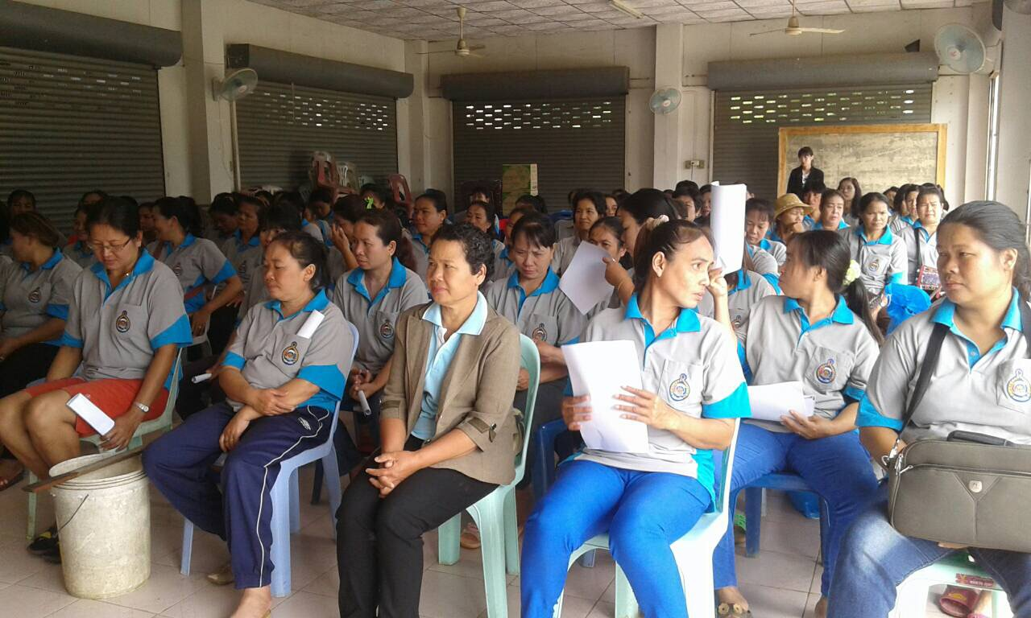

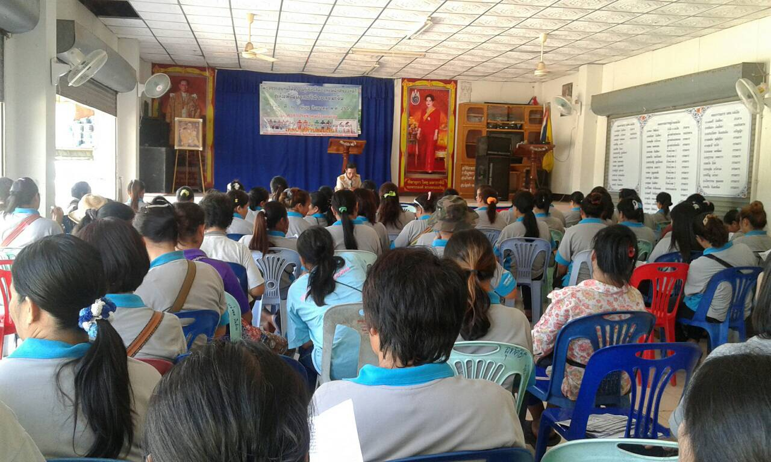

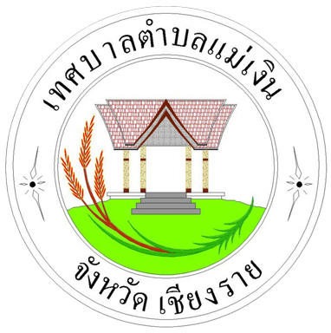



จัดทำโดย
งานพัฒนาชุมชนและสวัสดิการ
เทศบาลตำบลแม่เงิน
อำเภอเชียงแสน จังหวัดเชียงราย
ติดต่อสอบถามโทร : 053-182271 ต่อ 11
www.maengoen.go.th
mng_cs@hotmail.com

